القطاع الزاوي – الزاوية – القطاع الدائري

1 – نصف المستوي Demi-plan

كل مستقيم ( D) في المستوي يعين في هذا المستوي ثلاث مجموعات (D) ، (K) ، (L) بحيث يكون :
(D) ، (K) ، (L) تجزئة للمستوي .
(D) ، (K) ، (L) هي مجموعات محدبة .

نسمي كلا من المجموعتين ( K) ، ( L ) نصف مستو مفتوح حده (D).
ونسمى كلا من المجموعتين (D ) ∪(K ) و (D ) ∪( L) نصف مستو مغلق حده (D) .

2 – القطاعات الزاوية Les secteurs angulaires
2 – 1 - القطاع الزاوي الناتئ saillant Le secteur angulaire
تعريف₁

يسمى تقاطع نصفي المستوي المغلقين ( K) و ( L ) و حداهما متقاطعان قطاعا زاويا ناتئا مغلقا

Un secteur angulaire saillant est l'intersection de deux demi-plans dont les.
frontières sont sécantes

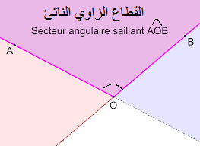

ملاحظات :
1 - اختصارا نقول قطاعا زاويا ناتئا ( و نقصد بذلك القطاع الزاوي الناتئ المغلق)
2 - نسمى (تجاوزا) تقاطع نصفي المستويين المغلقين ( K) و( L ) و حداهما متقاطعان : زاوية ناتئة مغلقة
2 – 2 - القطاع الزاوي المنعكس rentrant Le secteur angulaire
تعريف₂

يسمى اتحاد نصفي المستوي المغلقين ( K) و ( L ) و حداهما متقاطعان قطاعا زاويا منعكسا مغلقا

Un secteur angulaire rentrant est la réunion de deux demi-plans dont les
frontières sont sécantes

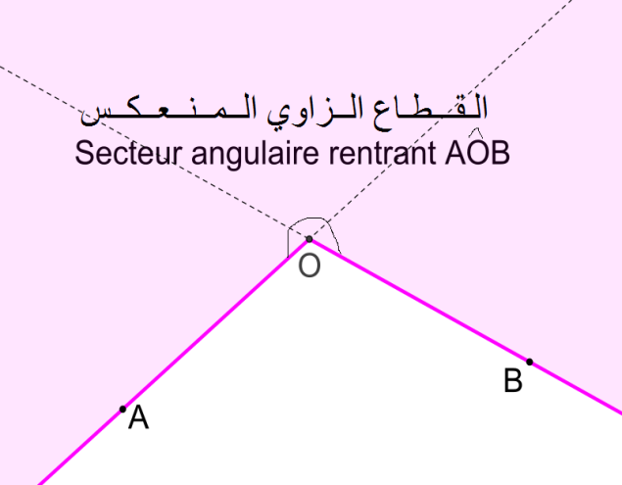

ملاحظات
1 - اختصارا نقول قطاعا زاويا منعكسا ( و نقصد بذلك القطاع الزاوي المنعكس المغلق)
2 - نسمى (تجاوزا) اتحاد نصفي المستويين المغلقين ( K) و ( L ) و حداهما متقاطعان : زاوية منعكسة مغلقة

3- الزاوية

في مجموعة القطاعات الزاوية في المستوي العلاقة يقايس هي علاقة تكافؤ ( إنعكاسية ، تناظرية ،
متعدية ) فهي تعين أصناف تكافؤ.
يسمى كل صنف من هذه الأصناف زاوية

4 – القطاع الدائري secteur circulaire
... و يمكن تعريف مفهوم القطاع الدائري كما يلي : تقاطع قرص و قطاع زاوي رأسه مركز القرص . (كتاب الأستاذ – السنة الأولى متوسط سابقا - المعهد التربوي الوطني )

القطاع الدائري هو جزء من قرص محدود بنصفي قطرين و قوس

Un secteur circulaire est la partie d’un disque délimitée par deux rayons et un arc de cercle

5- الشريط La bande

الشريط هو تقاطع نصفي مستويين حداهما متوازيان

L’intersection de deux demi-plans de frontières parallèles , si elle n’est pas vide est une bande .

